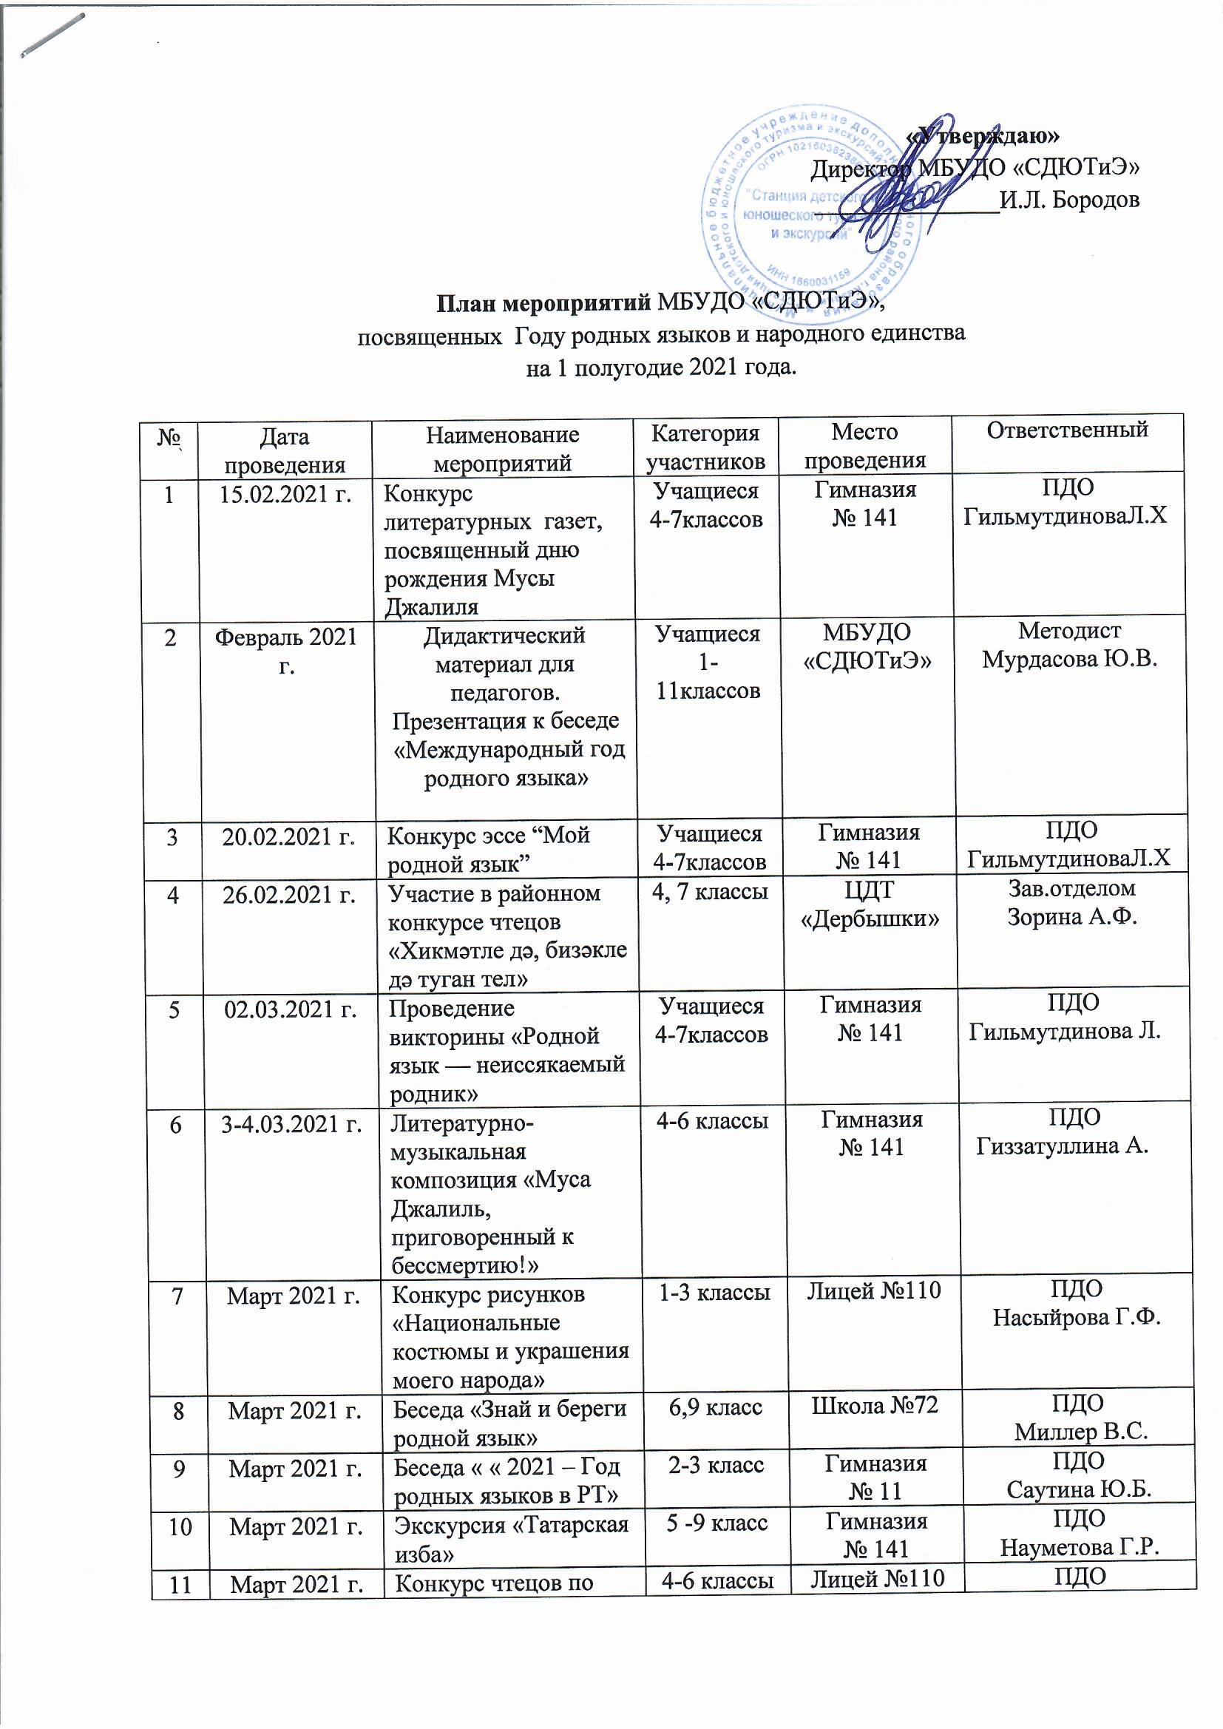

11 | Март 2021 г. | Конкурс чтецов по произведениям русских и татарских поэтов, живших в Татарстане | 4-6 классы | Лицей №110 | ПДО  Бирючевская Н.В
12 | Март 2021 г | Виртуальная экскурсия «Тюрко-татарский мир в пространстве исторической памяти» | 7-8 класс | Школа №72 | ПДО  Корнеева Е.В.
13 | Март 2021 г | Конкурс чтецов произведений М.Джалиля и Г.Тукая | 4 класс | ЦО №22 | ПДО  Мухаметова Н.Е.
14 | Март – май 2021 г | Дидактический материал для педагогов.  Презентации «Праздник славянской культуры "Масленица", «Праздник тюркских народов "Науруз". | 1-11 класс | МБУДО «СДЮТиЭ» | Методист  Мурдасова Ю.В.
15 | Апрель 2021 г | Проведение районного конкурса презентаций «Великая Отечественная война в судьбе моей семьи», посвященного 76-летию Победы в Великой Отечественной войне и Году родных языков. | Учащиеся | МБУДО «СДЮТиЭ» | Зав.отделом  Зорина А.Ф.
16 | 03.04.2021 | Конкурс переводчиков «Телләрбелгән – илләргизгән” | Учащиеся  4-7 классы | Гимназия  № 141 | ПДО  ГильмутдиноваЛ.Х
17 | Апрель 2021 г | Составление кроссвордов, по произведениям Г.Тукая. | 5-9 классы | Гимназия  № 141 | ПДО  Науметова Г.Р.
18 | Апрель 2021 г | Участие в районном этапе городского конкурса чтецов «В сердцах, в умах, на языках вечный Г.Тукай» («Илебездә, телебездә, күңелләрдә Г.Тукай мәңгелек») | Учащиеся | ЦДТ Танкодром | Зав.отделом  Зорина А.Ф.,  ПДО  Гиззатуллина А.Р.
19 | Апрель 2021 | Квест «В мир родного языка» | 8 класс | Гимназия №175 | ПДО  Миничкина Т.С.
20 | 26.04.2021 г. | Внеклассное мероприятие, посвященное Г.Тукаю «Наш Тукай» | 5-7класс | Школа №124 | ПДО  Нефедова Е.В.
21 | Апрель 2021 г | Викторина по творчеству Г.Тукая | 4-6класс | Лицей №110 | ПДО  Бирючевская Н.В.
22 | Май 2021 | Викторина на тему «Природа в произведениях писателей Татарстана» | 5 класс | Школа №72 | ПДО  Садыкова А.Р.
23 | Май 2021 | Пословицы на русском и татарском языках | 4 класс | ЦО №22 | ПДО  Мухаметова Н.Е.
24 | Май 2021 | Конкурс рисунков «Мой лучший друг – мой родной язык» | 4 класс | ЦО №22 | ПДО  Мухаметова Н.Е.
25 | Май 2021 | Экскурсия в парк Победы «Наша республика в годы ВОВ» посвященная 76-летию Победы в ВОВ и Году родных языков. | Педагоги и учащиеся. | МБУДО «СДЮТиЭ» | Методист  Мурдасова Ю.В.

Исполнитель: Заместитель директора по УВР Павлова Л.В.

